**6. Death animation**

1. Вводим функцию (нашу), которая определяет – умер персонаж или нет

2. Объявляем делегат для оповещения, умер персонаж или нет, когда вызываем, проверки в функции получения урона (для оптимизации, чтобы зря не выполнять), функция для того, чтобы мы не выбежали в отрицательные числа, когда вызываем делегат в этой функции (при каком условии?)

3. Подписываемся на данный делегат в классе персонажа, какую функцию создали для него, как работает

4. У нас есть анимационный ассет для смерти и мы хотим его включать, когда наш персонаж погибает, какие есть два варианта (плохой и хороший) для определения этого поведения в анимационном графе? Создаем проперти для этого в плюсах (где и какой)

5. Где вызываем функцию проигрывания смерти, как называется, что принимает, проверка валидности передаваемого указателя

6. Что появилось в блюпринте, выбрали наш монтаж, но он почему-то не проигрывается, как это исправили (добавили в анимационном графе кое-что – как оно работает и называется)? Что при этом и где необходимо проверить на совпадение?

7. Поза блендится назад – как это исправить?

8. Персонажем после смерти можно управлять – как это исправить? Сделали так, чтобы он исчезал через 5 секунд, в какой функции это все сделали? Где добавили чек нашему компоненту передвижения?

9. Прооптимизируем код, добавив еще один делегат (какой), когда вызываем?

10. Подписываемся на делегат (где) и определяем функцию (какую, какое поведение внутри?)

11. Изначально горит здоровье 0, почему так происходит и как это исправили?

1. Начнем с функции, которая будет определять, умер наш персонаж или нет (функция HealthComponent):

2. Объявляем делегат для оповещения, умер персонаж или нет:

Будем его вызывать, когда значение жизни <= 0.

В начале функции OnTakeAnyDamage добавим проверку двух условий: для Damage <= 0 (чтобы не увеличивать жизни из-за бага) и если мы уже мертвы – тоже выходим.

Далее мы уменьшаем значение Health на Damage и у нас может возникнуть ситуация, когда из-за этого получается отрицательное число. Фиксим с помощью функции FMath::Clamp() (работает аналогично STL). Если после проверки объект мертв – вызываем делегат.

Таким образом мы оповестим всех клиентов, которые подписаны на данный делегат, что наш персонаж погиб (похоже на шаблон Наблюдатель).

3. В классе персонажа теперь подпишемся на данный делегат в функции BeginPlay(), создав при этом функцию OnDeath, которая будет вызываться (все у персонажа) и выводить сообщение:

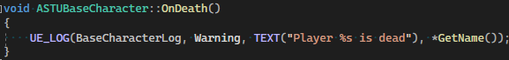

4. У нас есть анимационный ассет Death и мы хотим его включать, когда наш персонаж погибает. Зайдем в анимационный граф, а там в машину состояний, которая у нас имеется.

Первое, что приходит на ум – можно создать дополнительное состояние и сделать из каждого состояния в него переход. Однако, это крайне неэффективно.

Для таких ситуаций существует специальный вид ассета, который называется AnimMontage. Создать его можно кликнув по нашей анимации правой клавишей и выбрав соответствующий пункт. Назовем его AM_Death и перенесем в папку с нашими анимациями.

Данный ассет используется для комбинирования различных анимаций, то есть мы можем добавить в таймлайн несколько анимаций, чтобы они проигрались подряд. Но нас интересует другая его возможность – мы можем проиграть данную анимацию напрямую из кода, либо из блюпринта не прибегая к анимационному графу.

Создадим проперти, в котором мы будем останавливать данный анимационный ассет:

5. В функции, которая обрабатывает смерть персонажа, для проигрывания анимационного монтажа у персонажа имеется функция, которая называется PlayAnimMontage. Она принимает несколько параметров, нас интересует только первый – анимационный монтаж, который мы хотим проиграть.

В данной функции также существует проверка валидности передаваемого монтажа.

6. В блюпринте нашего персонажа появился раздел для анимационного монтажа:

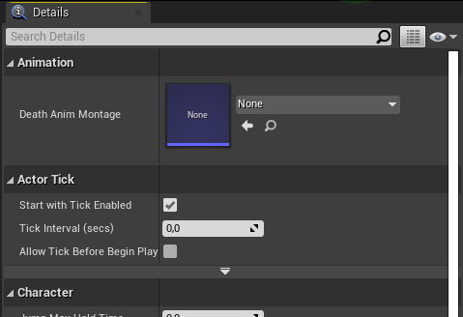

Установили наш монтаж и, вбежав в сферы и опустив значение жизни до нуля, монтаж почему-то не проигрывается. Для того, чтобы он проигрался, в нашем анимационном графе добавим ноду Slot. Она работает следующим образом – если никакой анимационный монтаж не проигрывается, то мы получаем позу просто из Source, а если он проигрывается, то на выходе мы получаем с интерполированная поза между позой Source и монтажа.

При этом необходимо, чтобы совпадали параметры Slot Name в самом слоте и в нашем монтаже (DefaultGroup.DefaultSlot):

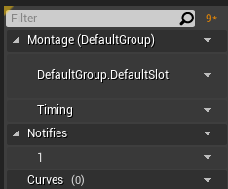

7. Теперь анимация смерти проигрывается, однако после нее поза блендится назад. Для исправления этого в анимационном монтаже надо убрать галочку у пункта Enable Auto Blend Out.

8. Исправив этот пункт обнаруживаем, что наш персонаж еще и передвигаться может в таком положении – нехорошо.

Для остановки движения вызовем функцию CharacterMovement-компонента (через GetCharacterMovement() получаем его), которая называется DisableMovement().

И добавим уничтожение нашего персонажа через 5 секунд с помощью SetLifeSpan().

А еще добавим чек нашему GetCharacterMovement().

9. Улучшим наш код. Добавим делегат с одним параметром. Назовем FOnHealthChanged и тип параметра float. Будем вызывать его тогда, когда у нашего персонажа изменяется параметр здоровья.

Первый раз у нас присваивается здоровье в BeginPlay, поэтому вызываем делегат тут. А второй раз в OnTakeAnyDamage:

10. Делаем мы это с точки зрения оптимизации, так как сейчас изменение здоровья у нас происходит на каждом тике, а теперь будет только в тот момент, когда здоровье действительно будет меняться.

В классе персонажа для этого подписывается на делегат и определяем функцию, в которую переносим логику из Tick() (**при этом мы убираем строчку для получения Health**):

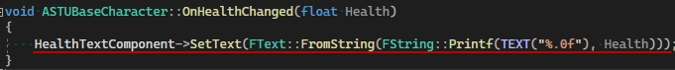

11. Все бы хорошо, но сейчас у нас над персонажем изначально горит число 0. Когда мы заходим в сферу, оно резко становится 100 и начинает убывать. Все дело в порядке выполнения функций BeginPlay() у актора и его компонентов (по аналогии с классом и его полями – сначала BeginPlay всех компонентов, только потом – самого персонажа).

Поэтому, когда вызывается делегат OnHealthChanged в HealthComponent с параметром MaxHealth, нашу функция персонажа OnHealthChanged просто еще не добавлена. Поэтому мы на BeginPlay() явно укажем вызов данной функции:

